Направление: информатика
Тема: «Онлайн помощник по выбору одежды для любой погоды.»

Сухобок Тимофей Михайлович
ГБОУ города Москвы «Академическая школа № 1534»
10 класс

Научный руководитель:
Горкина Т. А.

г. Москва, 2022/2023 учебный годa

Содержание
Введение…………………………………………………………………………..3
Основная часть…………………………………………………………………..5
Обзор Литературы……………………………………………………………...4
Методы работы…………………………………………………………………4
Результаты и обсуждения……………………………………………………..4
Выводы……………………………………………..…………………………….11
Список литературы…………………………………………………………….13

Введение:
В наше время каждый человек оказывался в ситуации, когда оделся не по погоде. Особенно часто такая ситуация происходит зимой. По данным НИИ гриппа им. Смородинцева на 49 неделе 2022 г. уровень заболеваемости населения ОРВИ и гриппом в целом по стране повысился, по сравнению с предыдущей неделей, и, составив 143,6 на 10 000 населения, был выше базовой линии (70,0) на 105,1% и выше еженедельного эпидемического порога на 94,1%.[2] Бывают и более серьезные последстви: По данным Центра медицины катастроф Курской области, в период с 07 по 20 декабря 2012, за медицинской помощью по поводу отморожений обратился 21 человек с отморожениями конечностей стоп и кистей различной степени тяжести[3].
Мой проект создан для того, чтобы уменьшить число людей, которые заболевают или сталкиваются с более серьезными проблемами из-за экстремальных погодных условия.
Проблема: высокая заболеваемость в связи с погодными условиями.
Цель проекта: создать онлайн помощника, который по запросу пользователя покажет погоду на улице в данный момент или же сразу порекомендует одежду, подходящую для погоды на момент запроса.
Задачи:
1. Выбрать как будет выглядеть онлайн ассистент (интернет-сайт / приложение на телефоне / онлайн чат). Изучить плюсы и минусы каждого варианта.
2. Изучить специальные библиотеки / модули, при помощи которых можно будет создать помощника.
3. Создать онлайн ассистента
4. Протестировать правильность работы онлайн ассистента

Обзор Литературы:
При создании данной работы были использованы такие литературные источники как:
- Документация по работе с языком программирования.
- Ссылки на различного рода статистику
- Международный словарь по метрологии
Помимо этого списка, были изучены другие проекты на эту тему. Из-за некоторых недостатков этих проектов было решено сделать свой собственный проект.
Методы работы:
- Работа с интернет-ресурсами, СМИ.
- Разные среды разработки для написания программ на языке Python
- Применение полученной информации для улучшения работы ассистента.

Результаты и обсуждения
Этап по изучению теории
Для того, чтобы создать робота, который способен подсказывать какую одежду одеть при выходе на улице, сначала нужно правильно раздобыть информацию о том, какая погода сейчас за окном. Причем, чем больше показателей мы сможем выяснить, тем точнее наш помощник сможет выбирать одежду. На какие параметры стоит обращать внимание для выбора одежды?
Температура – один из самых важных показателей при выборе одежды. Несмотря на то, что в СИ^{[1]} температура измеряется в Кельвинах, мы будем брать температуру в другой единице измерения “Градус Цельсия”, по причине того, что в природе как правило, температура не превышает 50 градус Цельсия по модулю.
Скорость ветра – в зависимости от этого параметра, ощущение от температуры может быть совершенно разным, поэтому этот параметр обязательно нужно учитывать при выборе одежды.
Вероятность осадков – без этого параметра робот не сможет понимать стоит ли предупреждать пользователя о возможном дожде, поэтому для определенных рекомендаций этот параметр обязан присутствовать в расчетах.
И так, это были самые основные показатели, на которые нужно ориентироваться при выборе одежды.
Также мною были изучены некоторые похожие проекты и на один самый яркий проект является бот в телеграмм канале “ModaPogoda” ^{[4]}. Идея канала заключается в рекомендации конкретной части одежды под погоду, однако я вижу в этом проекте 3 недостатка.
Первый – нет возможности понять, почему бот советует ту или иною одежду.
Второй – если в гардеробе пользователя нету одежды, которую советует этот бот, то по сути бот становится бесполезным.
Третий – данный бот дает рекомендации одежды только для женщин, что сильно ограничивает количество пользователей.
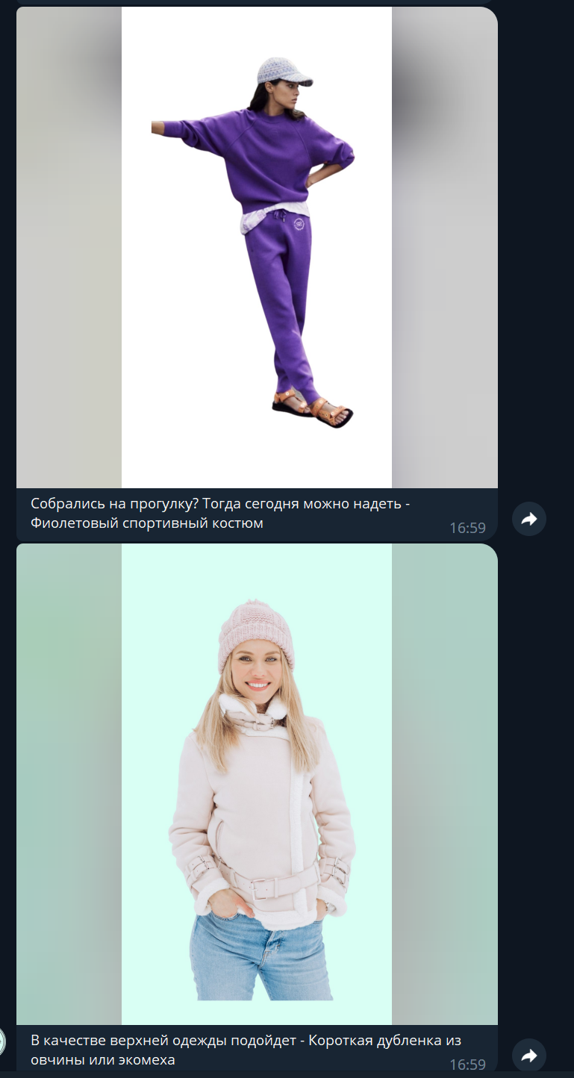
(Пример ежедневной рассылки бота)
Как будет выглядеть онлайн ассистент?
Варианты помощников, которые были рассмотрены:
- Приложение на смартфон / планшет / персональный компьютер.
- Интернет-сайт
- Бот в приложении Телеграмм

Пройдемся по каждому варианту чтобы выбрать лучший:
- Приложение: на первый взгляд удобная вещь, однако если подумать, то сегодня у каждого человека на смартфоне стоит очень много различных приложений и поэтому, приложение, советующее погоду, может легко затеряться среди этой кучи
- Интернет-сайт: сразу можно сказать, что он неудобен тем, что надо постоянно помнить сам сайт, а если даже записать его где-нибудь, то становится неудобно пользоваться, так как постоянно придется копировать ссылку в поисковую строку.
- Бот в приложении Телеграмм: Я считаю это самым оптимальным решением, так как, при обращении к такому виду ассистента легко понять, что его ответ будет в ответном смс, а также можно учесть ошибки ранее упомянутого проекта ^{[4]}.
Таким образом было принято решение сделать Телеграмм-бота.

Этап создания проекта
Для создания проекта было решено выбрать язык программирования Python ^{[5]} из-за удобства написания на нем программ.
Чтобы создать Телеграмм бота в Python нужно подключить определенные библиотеки, так как функционала стандартных библиотек ^{[9]} питона не хватает.
библиотеки — это файлы с шаблонами кода, написанные сообществом или группой программистов для упрощения пользования языком программирования.
Одна из библиотек, которая помогает написать телеграмм бота это асинхронная библиотека Aiogram ^{[6]}. Помимо библиотеки помогающей работать с телеграммом, мне нужна была библиотека для взятия информации с сайта, который может предоставить доступ к погоде. Для этого было использовано 2 библиотеки: Beautiful Soup ^{[7]} и Request ^{[8]}
Одна из них позволяет взять HTML страницу сайта, а другая работать с ней. Теперь, когда решено с помощью чего будет создаваться проект, стоит решить, где будет писаться весь код. Я выбрал IDE PyCharm из-за его удобства использования.
Весь код я решил разбить по 3 файлам, первый – основной файл, отвечающий за то, как будет выглядеть телеграмм бот при обращение к нему пользователем, второй – файл, который берет html-страницы с сайта погоды и третий – файл хранящий разные варианты ответа для определённой погоды.

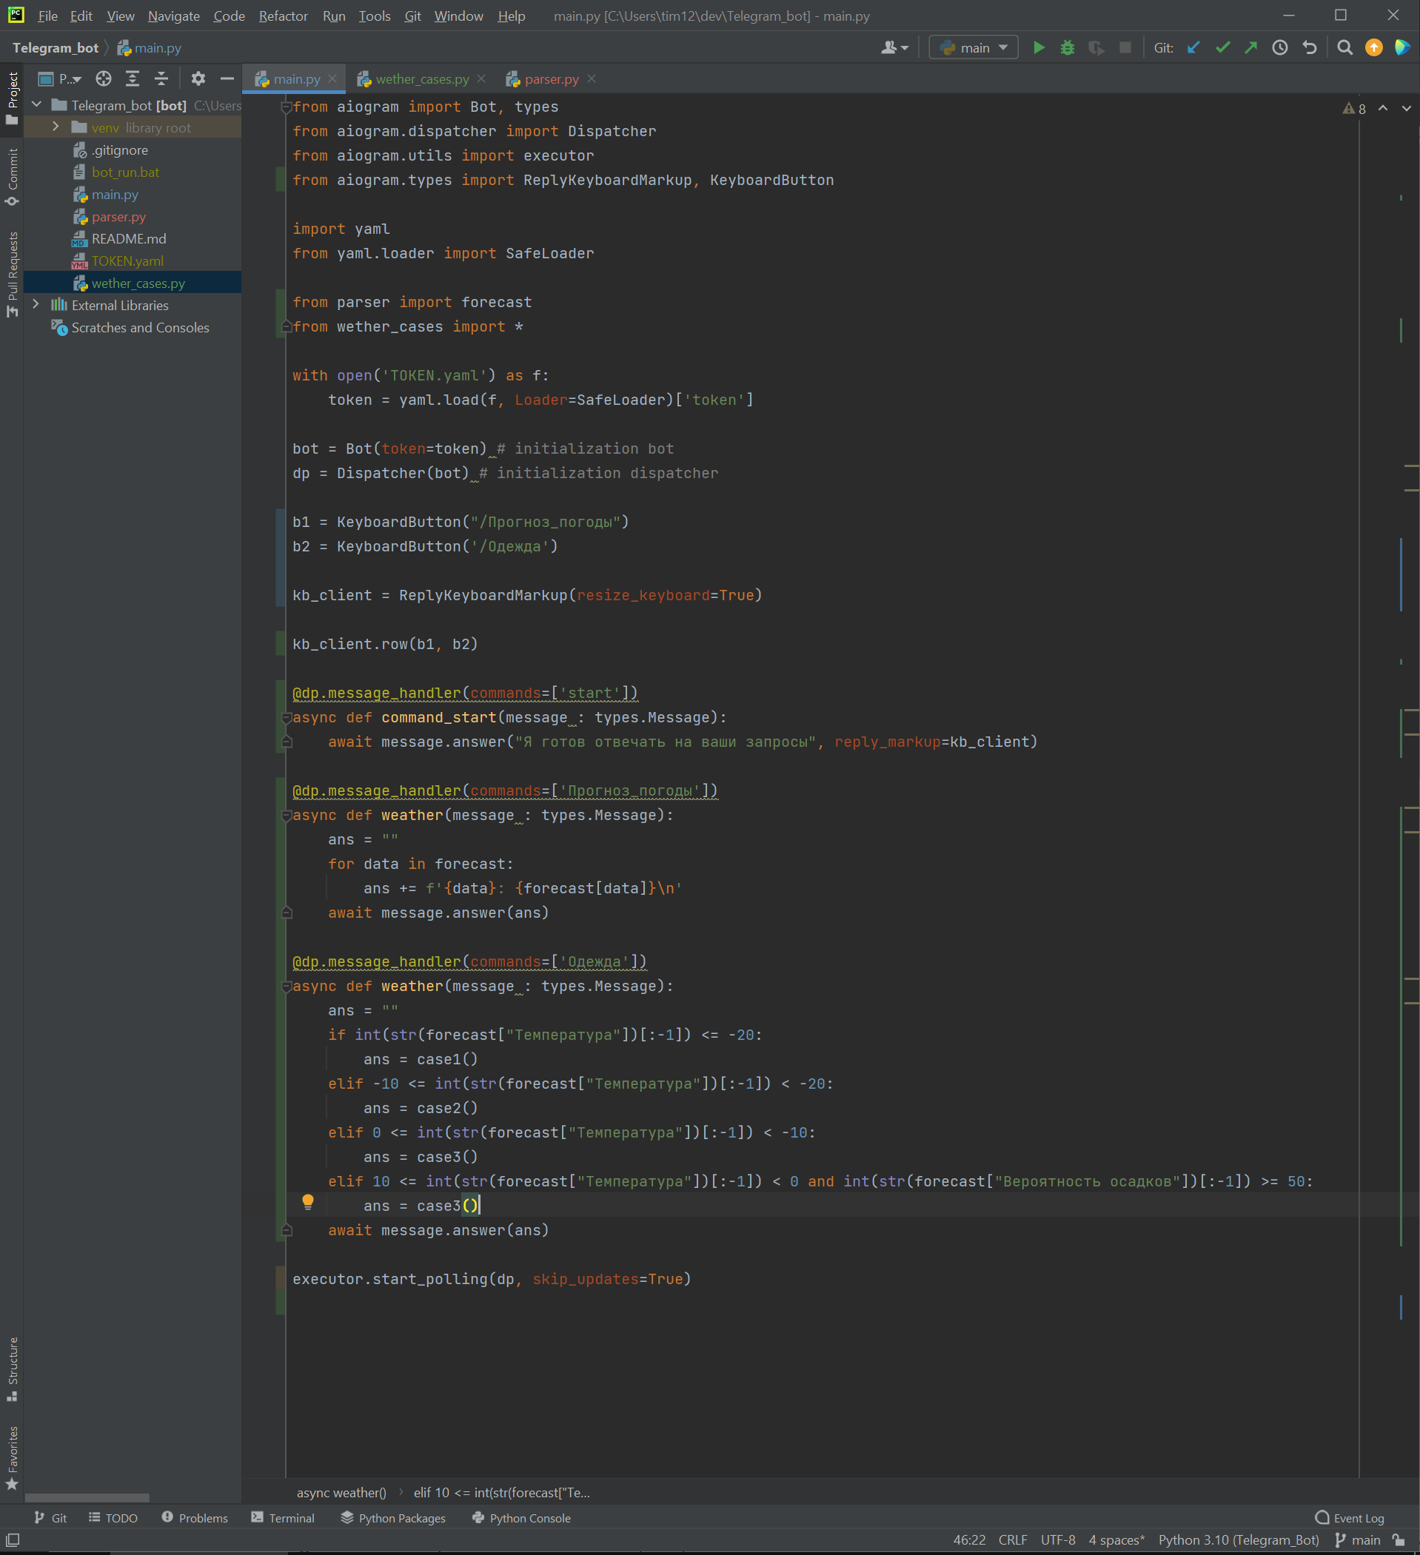
(первый файл)
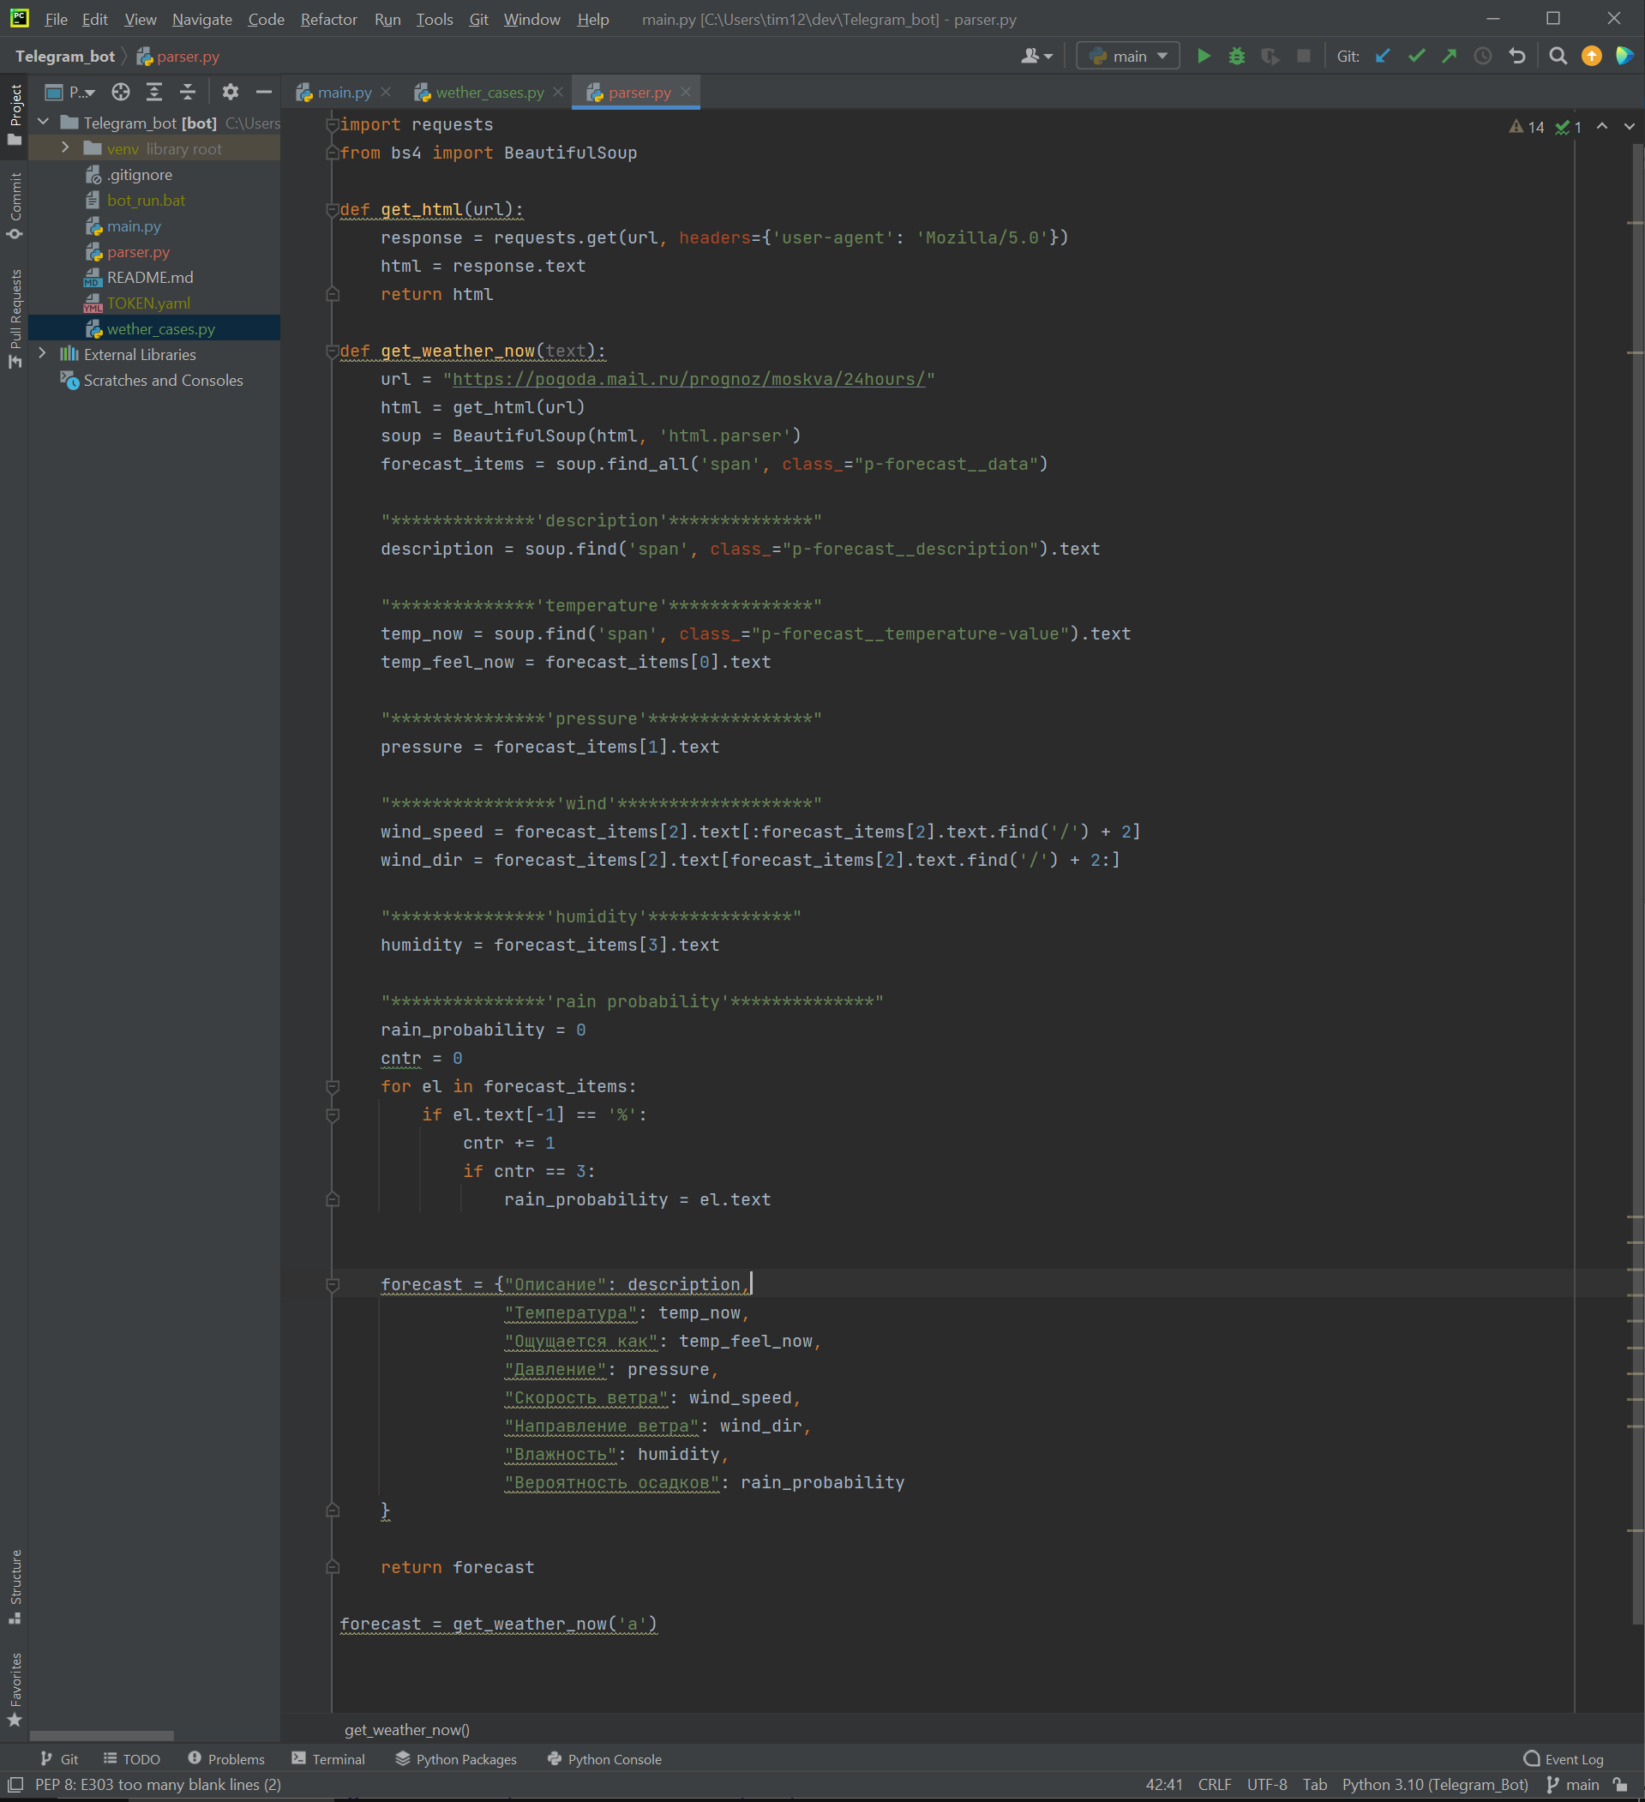
(Второй файл)

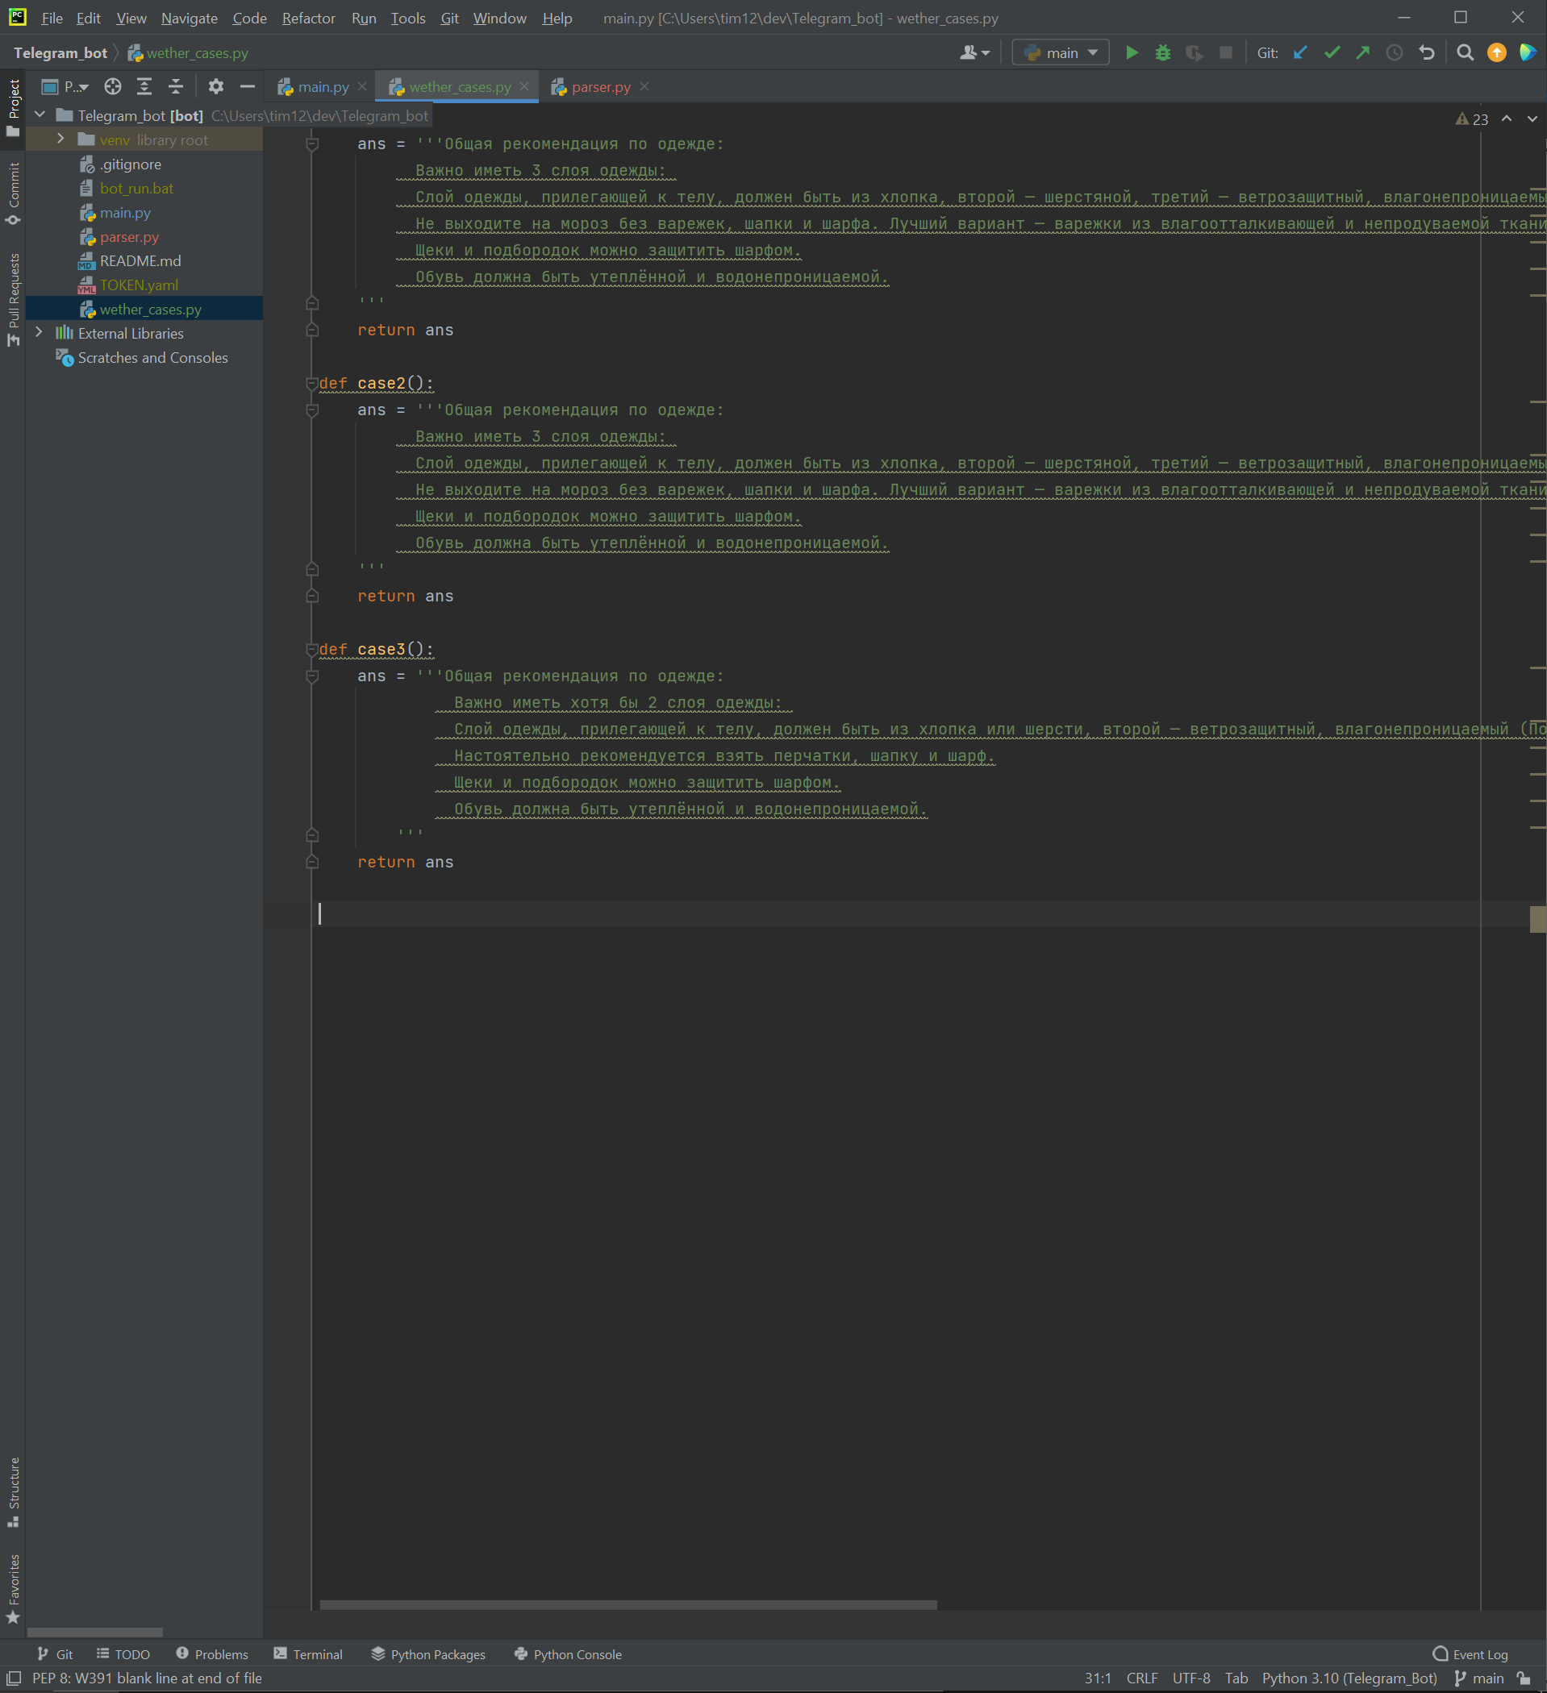
(Третий файл)
Можно заметить, что у меня в папке не только 3 файла с расширением .py (стандартное расширение файла Python). Остальные файлы предназначены для работы бота, например такой файл как “bot_run.bat” активирует локальный сервер на компьютере и по сути “включает” бота.
На данный момент бот находиться в режиме “polling” что как раз и означает что для работы бота его нужно включить с компьютера, однако есть второй режим “webhook”, если поставить этот режим, то можно дать доступ какому-то серверу, который постоянно работает, чтобы он всегда поддерживал работоспособность бота.
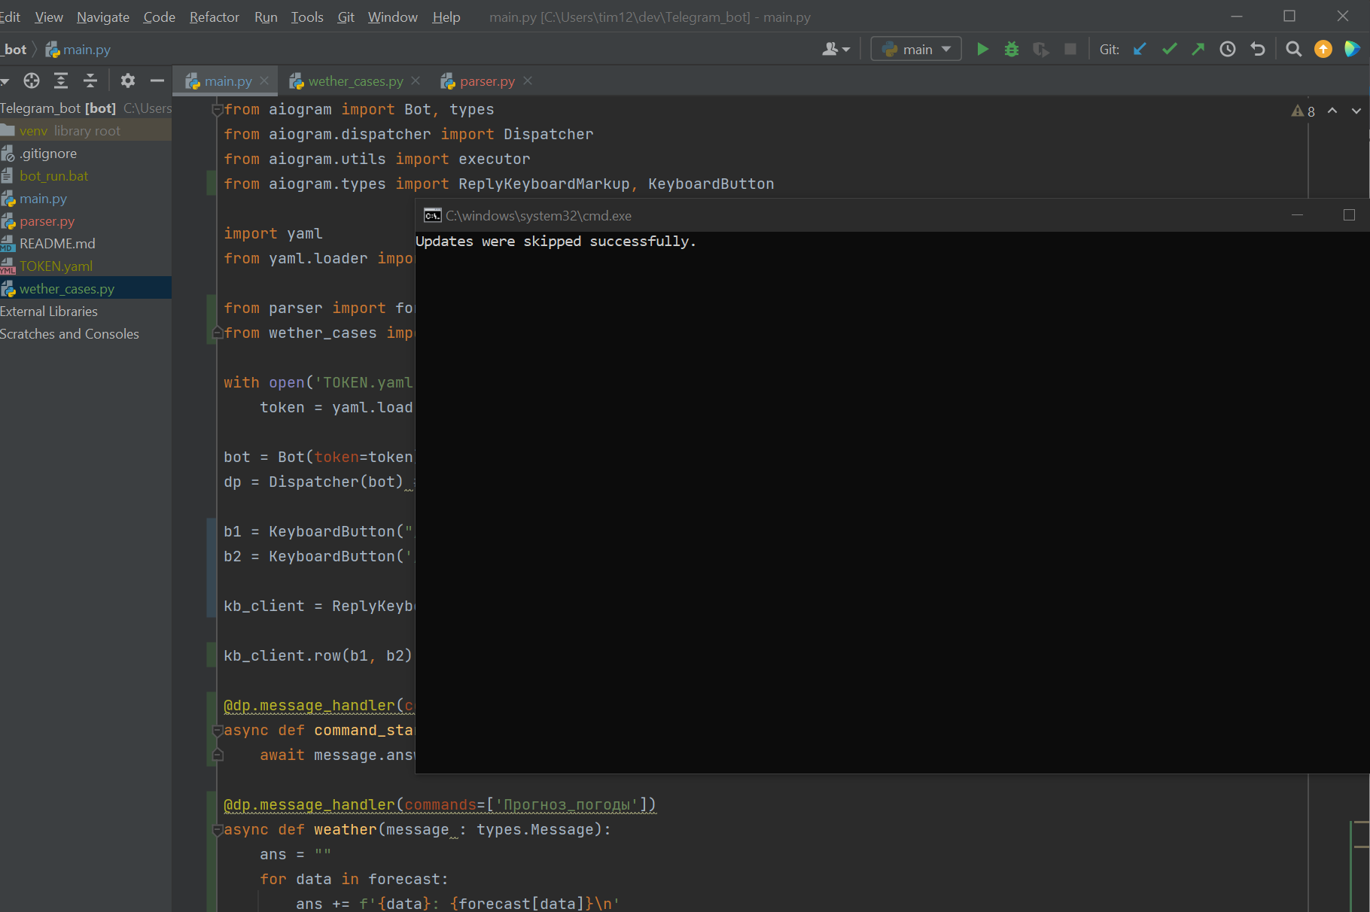
(Так выглядит файл “bot_run.bat” при запуске)
Выводы
Итогом работы является написанный на языке Python Телеграмм бот.
Дальнейшие перспективы проекта:
- Улучшение точности определения одежды и увеличение параметров погоды.
- Расширение области, в которой бот видит погоду и может помочь людям.
- Обеспечение постоянной работы бота.

Список литературы
- Международный словарь по метрологии: основные и общие понятия и соответствующие термины = International vocabulary of metrology — Basic and general concepts and associated terms (VIM) / Пер. с англ. и фр.. 20 стр.
- Ссылка на статистику по заболеваемости // https://www.influenza.spb.ru/system/epidemic_situation/laboratory_diagnostics/?year=2022&week=49 (дата обращения 07.12.2022)
- Ссылка на статистику обморожений // https://46.mchs.gov.ru/deyatelnost/press-centr/novosti/2702120 (дата обращения 09.12.2022)
- Ссылка на пример телеграмм бота // https://t.me/ModaPogodaBot (дата обращения 20.01.2023)
- Документация языка программирования Python // https://www.python.org/about/ (дата обращения 25.01.2023)
- Документация по библиотеке Aiogram // https://docs.aiogram.dev/en/latest/ (дата обращения 25.01.2023)
- Документация по библиотеке BS4 // https://www.crummy.com/software/BeautifulSoup/bs4/doc.ru/bs4ru.html
- Документация по библиотеке request // https://pypi.org/project/requests/
- Стандартные библиотеки языка программирования Python// http://cz8023.cn/book/book/python/library.pdf

